**BỘ CÔNG THƯƠNG**

**TRƯỜNG ĐẠI HỌC CÔNG NGHIỆP THỰC PHẨM TP.HCM**

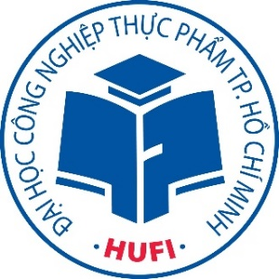

Báo cáo nhóm 12: **XÂY DỰNG CƠ SỞ DỮ LIỆU QUẢN LÝ HỆ THỐNG CỬA HÀNG BÁCH HÓA XANH**

Lớp: 12DHTH04

Giảng viên hướng dẫn: Đinh Thị Mận

**Sinh viên thực hiện:**

***2001215625 – Cao Hoàng Khánh Băng***

***2001210622 – Nguyễn Thị Thùy Dương***

***2001215933 - Lê Văn Lợi***

***2001215963 - Vũ Văn Minh***

***2001216154 - Đặng Ngọc Nguyên Thảo***

Thành phố Hồ Chí Minh, tháng 5 năm 2023

MỤC LỤC

PHẦN 1. KỊCH BẢN THẾ GIỚI THỰC 1

1.1. Ứng dụng của hệ CSDL 1

1.2. Các yêu cầu về dữ liệu cần lưu trữ 1

PHẦN 2. LƯỢC ĐỒ E-R 2

PHẦN 3. CHUYỂN LƯỢC ĐỒ E-R SANG LƯỢC ĐỒ QUAN HỆ 2

PHẦN 4. CÀI ĐẶT HỆ THỐNG 2

4.1. Bản khách hàng 2

4.2. Bảng kho 3

4.3. Bảng cửa hàng 4

4.4. Bảng quản lý 5

4.5. Bảng nhân viên 6

4.6. Bảng sản phẩm 7

4.7. Bảng khuyến mãi 8

4.8. Bảng phiếu nhập 9

4.9. Bảng nhà cung cấp 10

4.10. Bảng phiếu xuất 11

4.11. Bảng hóa đơn 12

4.12. Bảng phiếu tích điểm 14

4.13. Bảng sản phẩm_nhà cung cấp 15

4.14. Bảng quản lý_kho 15

4.15. Bảng nhân viên_khách hàng 16

PHẦN 5. CÁC CÂU TRUY VẤN DỮ LIỆU 17

5.1. Các câu truy vấn cơ bản 17

5.1.1. Xuất cửa hàng có địa chỉ ở Tân Bình 18

5.1.2. Xuất kho có địa chỉ ở Tân Phú hoặc ở Tân Bình 18

5.1.3. Xuất kho có diện tích lớn hơn 2300 18

5.1.4. những khuyến mãi bắt đầu từ tháng 5 năm 2023 18

5.1.5. Những phiếu nhập có ngày lập sau tháng 5 năm 2023 18

5.1.6. Liệt kê những khách hàng nam và có họ Nguyễn 18

5.1.7. Thông tin của khách hàng có mã KH005 19

5.1.8. Xuất những hóa đơn có tiền lớn hơn 300000 19

5.1.9. Xuất thông tin nhân viên ở quận Gò Vấp 19

5.1.10. Cho biết họ tên nhân các viên sinh năm 2000 20

5.1.11. Hóa đơn được lập vào tháng 05/2023. 20

5.1.12. Cho biết thông tin của nhân viên Lê Kim Anh. 20

5.1.13. Cho biết quản lý của nhân viên có MANV là NV030. 20

5.1.14. Cho biết thông tin chương trình khuyến mãi sản phẩm cocacola. 20

5.1.15. Cho biết khách hàng có mã khách hàng KH007 đã tích được bao nhiêu điểm hàng. 21

5.1.16. Lấy mã và tên sản phẩm có giá bán từ 50000 đồng đến 100000 đồng: 21

5.1.17. Lấy tên và ngày sinh của các nhân viên có mã quản lý là QL00: 21

5.1.18. Lấy tên của các nhà cung cấp có tên bắt đầu bằng chữ ‘D’: 21

5.1.19. Lấy mã và tên sản phẩm có giá bán nhỏ hơn 10000 đồng: 21

5.1.20. Lấy mã và tên khuyến mãi có thời gian bắt đầu từ ngày 01/05/2023: 21

5.1.21. Tìm tên những khách hàng là nam 22

5.1.22. Top 3 sản phẩm đầu tiên trong bảng 22

5.1.23. Những sản phẩm có giá bán trên 20.000 22

5.1.24. Đếm số khách hàng nam và nữ 23

5.2. Các câu truy vấn nâng cao 23

5.2.1. Liệt kê các nhà cung cấp và số sản phẩm của nhà cung cấp đó 23

5.2.2. Các nhà cung cấp cung cấp nhiều sản phẩm nhất 23

5.2.3. Khách hàng có số tích điểm nhiều nhất 24

5.2.4. Ai là người không quản lý bất kỳ cửa hàng nào 24

5.2.5. Sản phẩm có giá bán cao nhất 24

5.2.6. Sắp xếp diện tích kho tăng dần 24

5.2.7. Mã nhân viên và họ tên nhân viên phục vụ ít nhất 2 khách hàng 25

5.2.8. cho biết thông tin kho có diện tích lớn nhất 25

5.2.9. Liệt kê danh sách tên nhân viên và số lượng khách hàng của từng nhân viên 25

5.2.10. Cho biết tên khách hàng và tổng tích điểm của khách hàng 26

5.2.11. Tìm họ tên khách hàng đã mua hóa đơn có trị giá cao nhất. 27

5.2.12. In ra mã hóa đơn và trị giá hóa đơn trong tháng 04/2023 sắp xếp theo ngày tăng dần và trị giá hóa đơn giảm dần. 27

5.2.13. Cho biết danh sách những nhân viên (MANV, HOTEN) có trên 2 khách hàng. 27

5.2.14. Cho biết tên nhà cung cấp và ngày lập phiếu nhập của từng nhà cung cấp. 28

5.2.15. Cho biết những Mã kho có ít nhất 2 quản lý 28

5.2.16. Lấy tên và số lượng nhân viên của các quản lý có số lượng nhân viên lớn hơn hoặc bằng 2: 28

5.2.17. Lấy tên và số điểm của các khách hàng có số điểm cao nhất trong bảng PHIEUTICHDIEM: 29

5.2.18. Lấy tên và số lượng nhân viên của các quản lý có số lượng nhân viên ít nhất trong bảng NHANVIEN: 29

5.2.19. Lấy tên và số lượng nhân viên của các quản lý có số lượng nhân viên nhiều nhất trong bảng NHANVIEN: 29

5.2.20. Lấy tên và số điểm của các khách hàng có số điểm lớn hơn hoặc bằng trung bình số điểm của tất cả các khách hàng: 30

5.2.21. Xuất những khách chi trên 1 triệu 30

5.2.22. Xuất tổng tiền bán hàng của mỗi tháng 30

5.2.23. Tìm số sản phẩm có trong mỗi cửa hàng 31

5.2.24. Tên khách hàng có ít nhất 1 hóa đơn 31

5.2.25. Số sản phẩm khác nhau trong mỗi cửa hàng 32

5.3. Các câu ràng buộc toàn vẹn, trigger 32

5.3.1. Dùng Default Constraint viết ràng buộc giá trị mặc định cho SODIEM là 5 32

5.3.2. Dùng Unique Constraint viết ràng buộc kiểm tra duy nhất cho cột MAKH 33

5.3.3. Dùng Check Constraint viết ràng buộc miền giá trị cho DIENTICH 33

5.3.4. Trigger kiểm tra khi nhập dữ liệu vào bảng HOADON thì TONGTIEN phải lớn hơn 0 33

5.3.5. Dùng Check Constraint viết ràng buộc giá trị chỉ định cho PHAI trong GIOITINH 33

5.3.6. Dùng Unique Constraint viết ràng buộc kiểm tra duy nhất cho cột TENSP 33

5.3.7. Dùng Default Constraint viết ràng buộc giá trị mặc định cho cột THOIGIAN 33

5.3.8. Xây dựng trigger kiểm tra ràng buộc khóa ngoại ở bảng SANPHAM với SANPHAM_NHACC 34

5.3.9. Thêm ràng buộc Check Constraint cho cột NGAYSINH của bảng NHANVIEN phải nhỏ hơn ngày hiện tại: 34

5.3.10. Thêm ràng buộc Unique Constraint cho cột TENKM của bảng KHUYENMAI: 34

5.3.11. Thêm ràng buộc Default Constraint cho cột TONGTIEN của bảng HOADON với giá trị mặc định là 0: 34

5.3.12. Đặt Unique cho MASP là duy nhất 34

5.3.13. Đặt giá bán mặt định là 10.000 34

5.3.14. Cài đặt trigger kiểm tra diện tích của kho phải lớn hơn 0, nếu sai in ra thông báo lỗi. 35

5.3.15. Lấy mã và tên sản phẩm có giá bán từ 50000 đồng đến 100000 đồng: 35

5.3.16. Lấy tên và ngày sinh của các nhân viên có mã quản lý là QL00: 35

5.3.17. Lấy tên của các nhà cung cấp có tên bắt đầu bằng chữ ‘D’: 35

5.3.18. Lấy mã và tên sản phẩm có giá bán nhỏ hơn 10000 đồng: 36

5.3.19. Lấy mã và tên khuyến mãi có thời gian bắt đầu từ ngày 01/05/2023: 36

5.3.20. Lấy tên và số lượng nhân viên của các quản lý có số lượng nhân viên lớn hơn hoặc bằng 2: 36

5.3.21. Lấy tên và số điểm của các khách hàng có số điểm cao nhất trong bảng PHIEUTICHDIEM: 37

5.3.22. Lấy tên và số lượng nhân viên của các quản lý có số lượng nhân viên ít nhất trong bảng NHANVIEN: 37

5.3.23. Lấy tên và số lượng nhân viên của các quản lý có số lượng nhân viên nhiều nhất trong bảng NHANVIEN: 37

5.3.24. Lấy tên và số điểm của các khách hàng có số điểm lớn hơn hoặc bằng trung bình số điểm của tất cả các khách hàng: 38

5.3.25. Thêm ràng buộc Check Constraint cho cột NGAYSINH của bảng NHANVIEN phải nhỏ hơn ngày hiện tại: 38

5.3.26. Thêm ràng buộc Unique Constraint cho cột TENKM của bảng KHUYENMAI: 38

5.3.27. Thêm ràng buộc Default Constraint cho cột TONGTIEN của bảng HOADON với giá trị mặc định là 0: 38

5.3.28. Hóa đơn được lập vào tháng 05/2023. 38

5.3.29. Cho biết thông tin của nhân viên Lê Kim Anh. 39

5.3.30. Cho biết quản lý của nhân viên có MANV là NV030. 39

5.3.31. Cho biết thông tin chương trình khuyến mãi sản phẩm cocacola. 39

5.3.32. Cho biết khách hàng có mã khách hàng KH007 đã tích được bao nhiêu điểm hàng. 39

5.3.33. Tìm họ tên khách hàng đã mua hóa đơn có trị giá cao nhất. 39

5.3.34. In ra mã hóa đơn và trị giá hóa đơn trong tháng 04/2023 sắp xếp theo ngày tăng dần và trị giá hóa đơn giảm dần. 40

5.3.35. Cho biết danh sách những nhân viên (MANV, HOTEN) có trên 2 khách hàng. 40

5.3.36. Cho biết tên nhà cung cấp và ngày lập phiếu nhập của từng nhà cung cấp. 40

5.3.37. Cho biết những Mã kho có ít nhất 2 quả 41

5.3.38. dùng Check Constraint viết ràng buộc giá trị chỉ định cho PHAI trong GIOITINH 41

5.3.39. Xây dựng trigger kiểm tra ràng buộc khóa ngoại ở bảng SANPHAM với SANPHAM_NHACC 41

5.3.40. Top 3 sản phẩm đầu tiên trong bảng 42

5.3.41. Xuất những khách có chi tiêu trên 1 triệu đồng 43

5.3.42. Số sản phẩm có trong của hàng 44

5.3.43. Tên khách hàng có ít nhất 1 hóa đơn 44

5.3.44. Số sản phẩm khác nhau trong mỗi cửa hàng 45

5.3.45. Cài đặt cho MASP là duy nhất 45

5.3.46. cài đặt trigger cho diện tích phải lớn hơn 0 46

# KỊCH BẢN THẾ GIỚI THỰC

## Ứng dụng của hệ CSDL

Quản lý danh sách các nhân viên trong cửa hàng.

Quản lý việc nhập, xuất các hàng hóa trong cửa hàng, các hóa đơn nhập hàng, hóa đơn bán hàng và đơn đặt hàng.

Quản lý danh sách các khách hàng và các đối tác cung cấp hàng hóa.

## Các yêu cầu về dữ liệu cần lưu trữ

Dữ liệu về các khách hàng: mã khách hàng, tên khách hàng, giới tính

Dữ liệu về kho: mã kho, diện tích, địa chỉ

Dữ liệu về cửa hàng: mã cửa hàng, mã quản lý, tên, địa chỉ, số điện thoại

Dữ liệu về quản lý: mã quản lý, mã cửa hàng, họ tên, ngày sinh, số điện thoại

Dữ liệu về nhân viên: mã nhân viên, mã quản lý, họ tên, ngày sinh, địa chỉ, số điện thoại

Dữ liệu về sản phẩm: mã sản phẩm, mã cửa hàng, tên sản phẩm, giá bán, mô tả

Dữ liệu về khuyến mãi: mã khuyến mãi, mã sản phẩm, tên khuyến mãi, thời gian, ngày bắt đầu, ngày kết thúc

Dữ liệu về phiếu nhập: mã phiếu nhập, mã kho, ngày lập

Dữ liệu về nhà cung cấp: mã nhà cung cấp, tên nhà cung cấp, mã phiếu nhập

Dữ liệu về phiếu xuất: mã phiếu xuất, mã quản lý, mã kho, ngày lập

Dữ liệu về hóa đơn: mã hóa đơn, mã khách hàng, ngày lập, tổng tiền

Dữ liệu về phiếu tích điểm: mã phiếu tích điểm, mã khách hàng, ngày lập, số điểm

Dữ liệu về sản phẩm_nhà cung cấp: mã sản phẩm, mã nhà cung cấp

Dữ liệu về quản lý_kho: mã quản lý, mã kho

Dữ liệu về nhân viên_khách hàng: mã nhân viên, mã khách hàng

# LƯỢC ĐỒ E-R

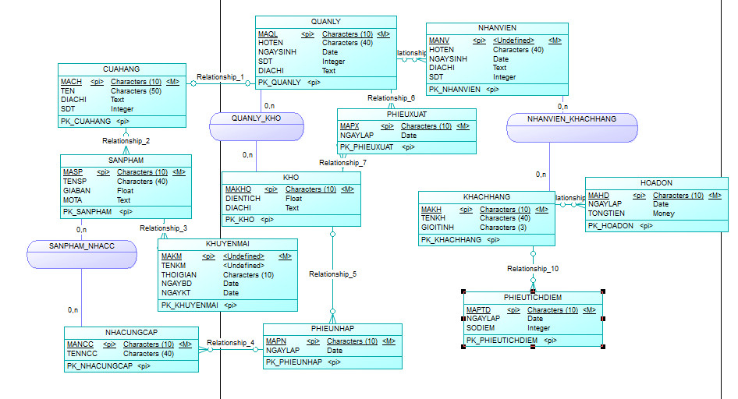

# CHUYỂN LƯỢC ĐỒ E-R SANG LƯỢC ĐỒ QUAN HỆ

# CÀI ĐẶT HỆ THỐNG

## Bản khách hàng

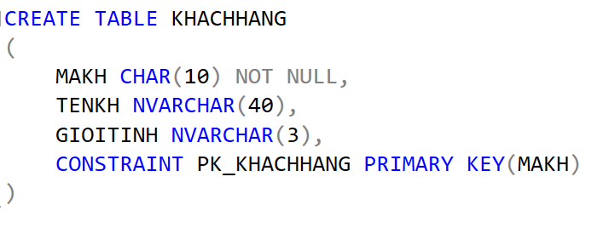

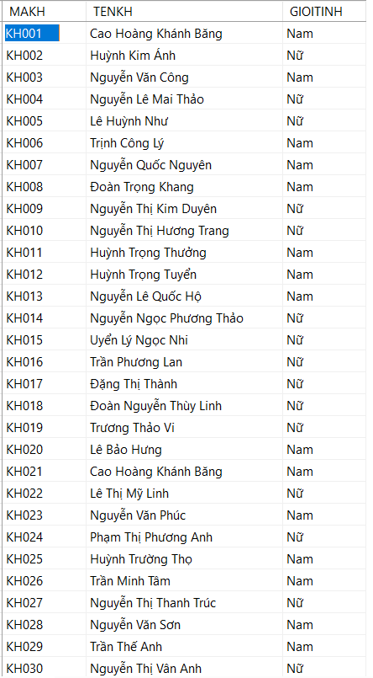

## Bảng kho

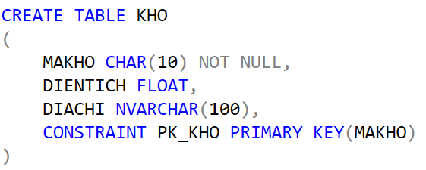

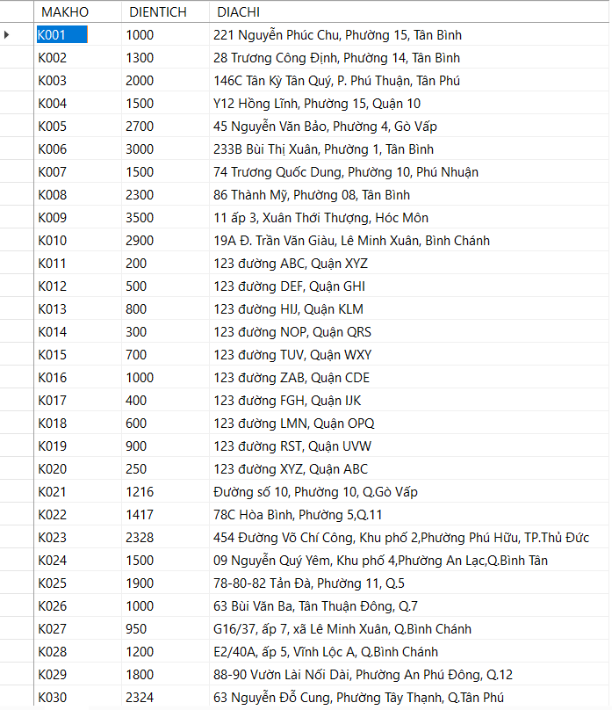

## Bảng cửa hàng

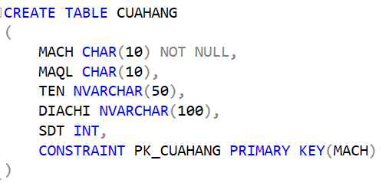

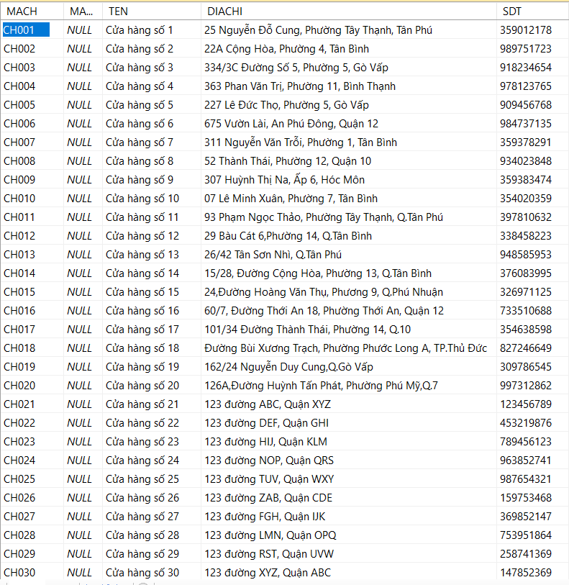

## Bảng quản lý

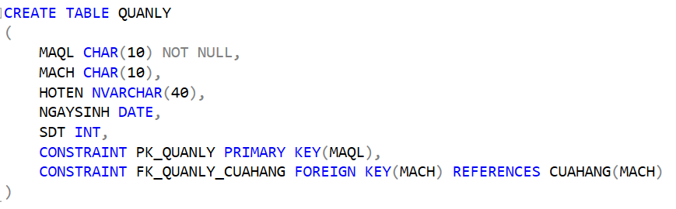

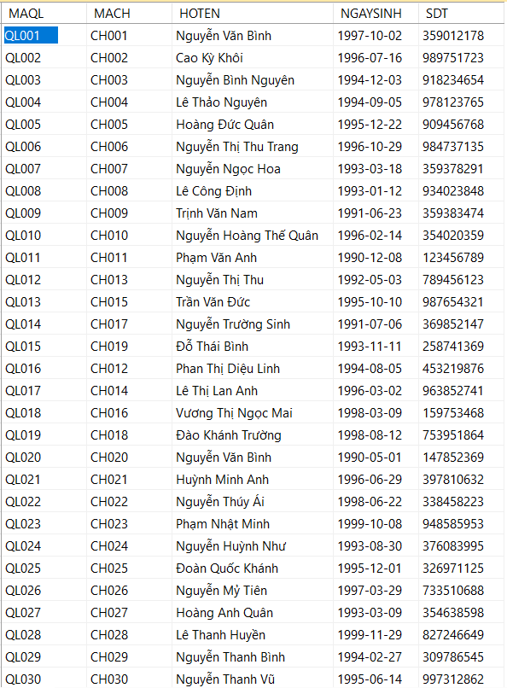

## Bảng nhân viên

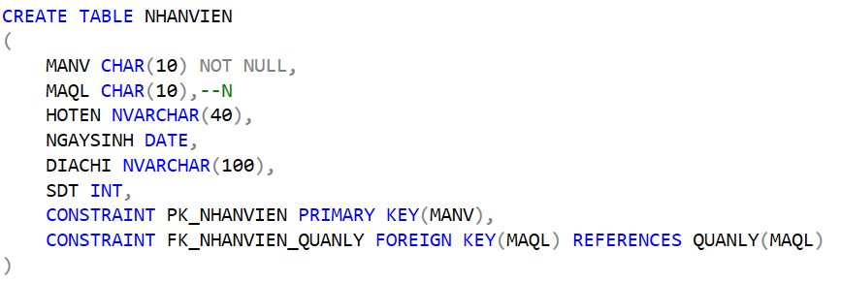

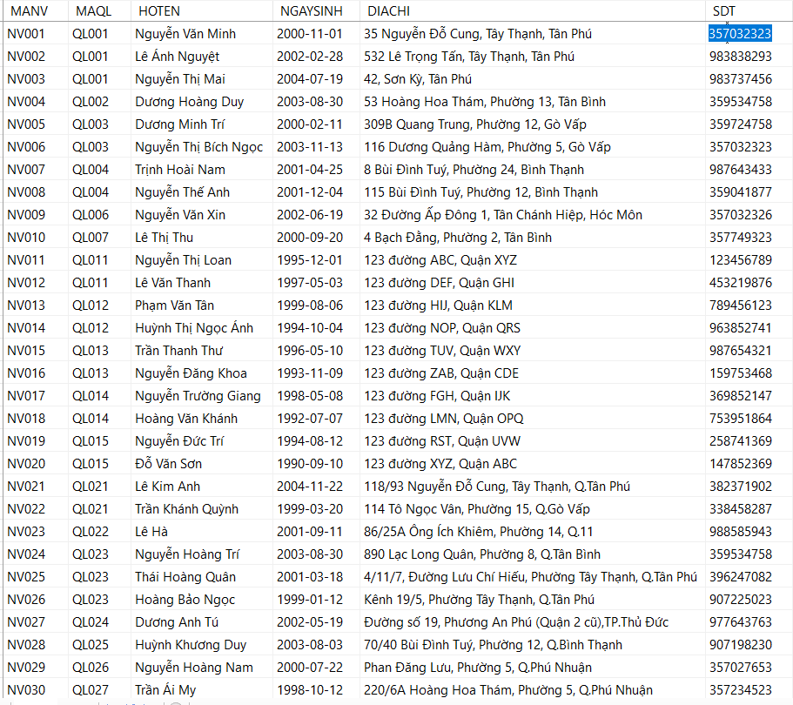

## Bảng sản phẩm

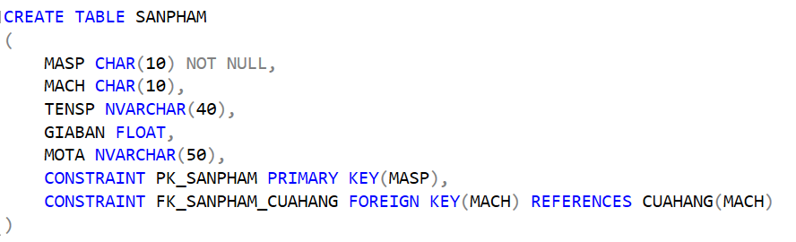

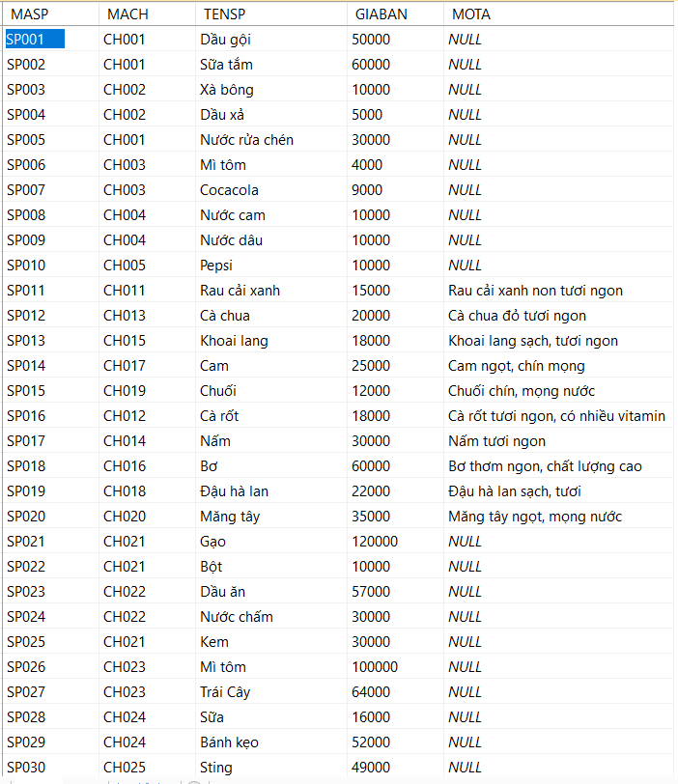

## Bảng khuyến mãi

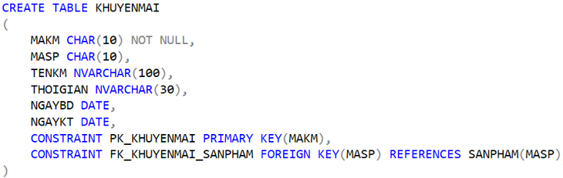

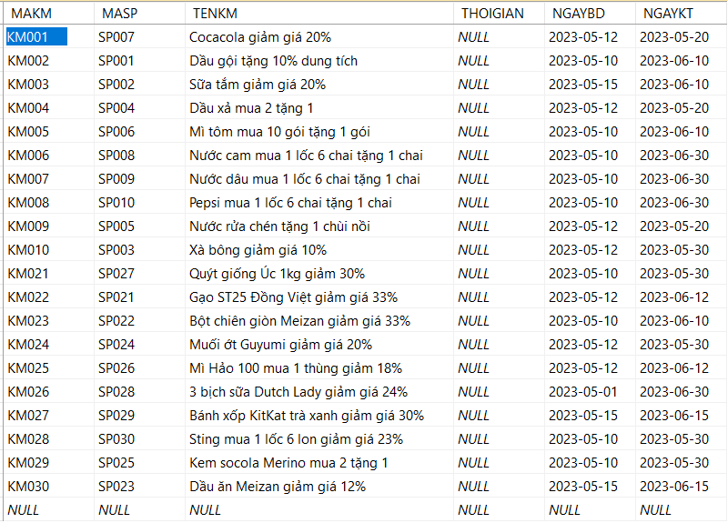

## Bảng phiếu nhập

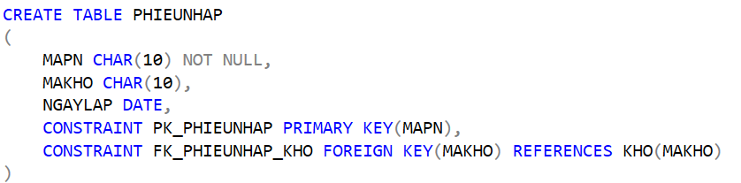

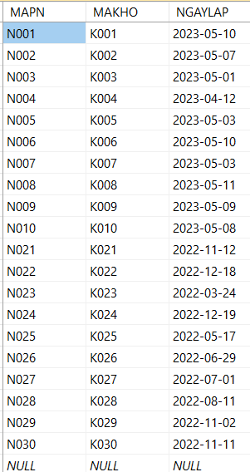

## Bảng nhà cung cấp

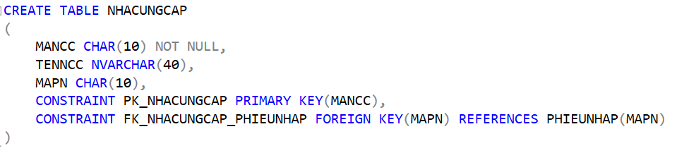

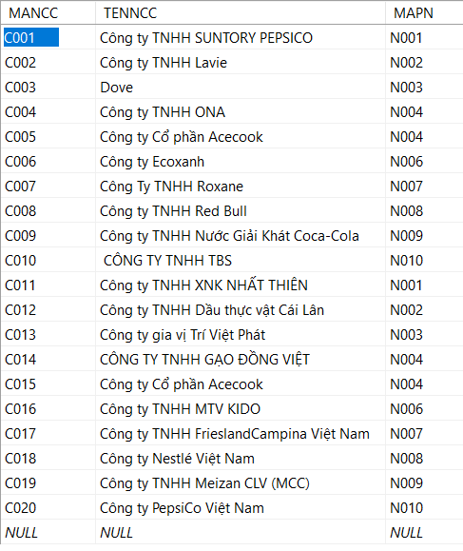

## Bảng phiếu xuất

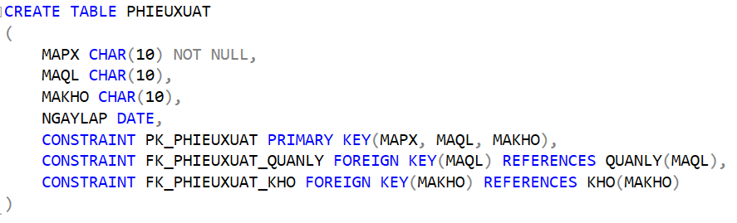

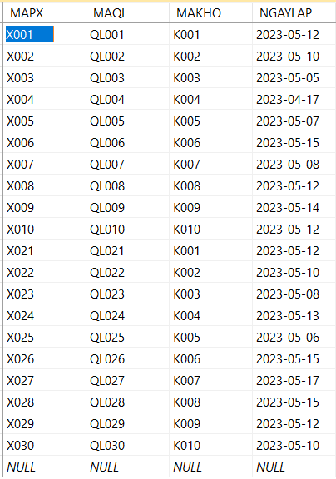

## Bảng hóa đơn

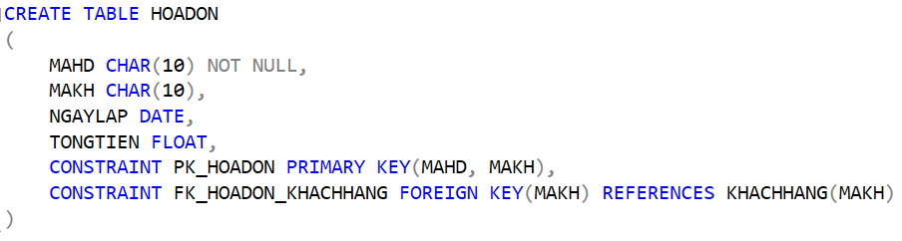

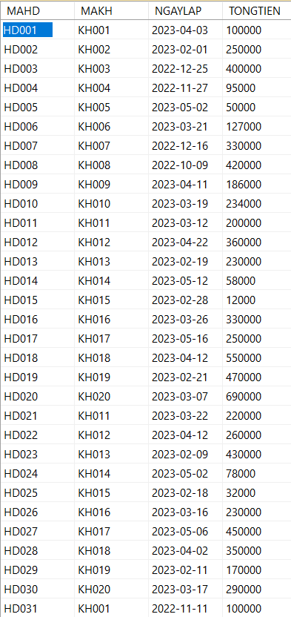

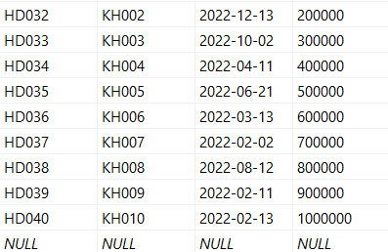

## Bảng phiếu tích điểm

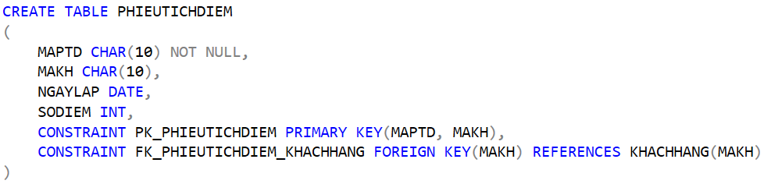

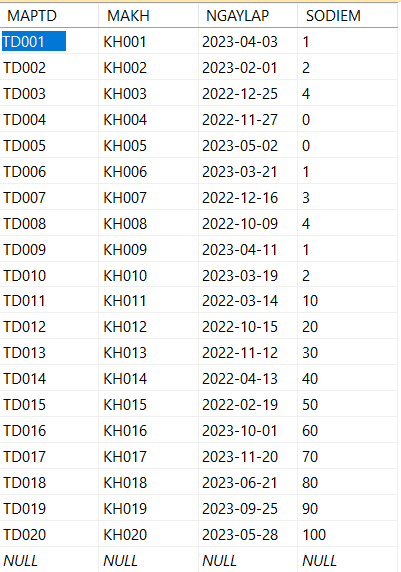

## Bảng sản phẩm_nhà cung cấp

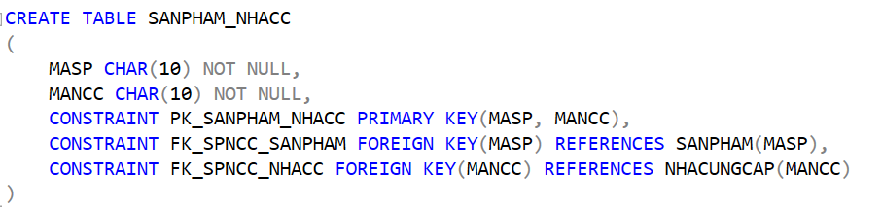

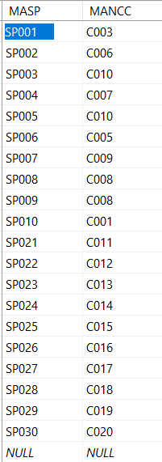

## Bảng quản lý_kho

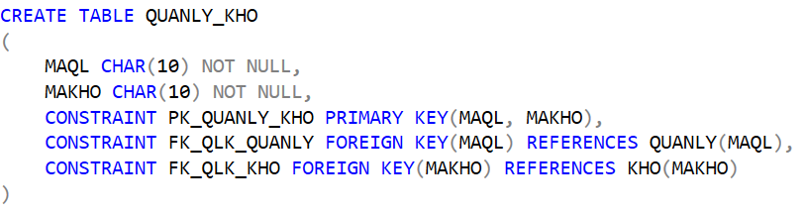

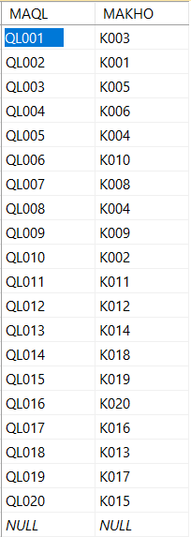

## Bảng nhân viên_khách hàng

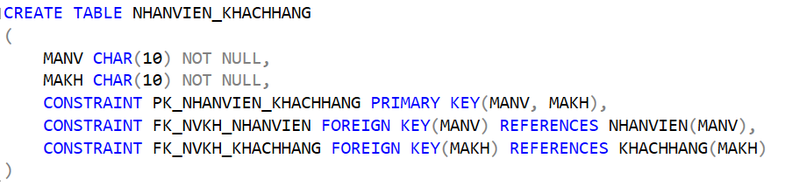

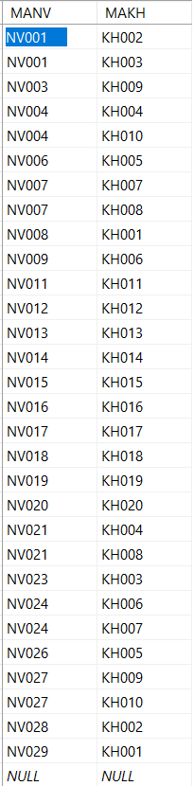

# CÁC CÂU TRUY VẤN DỮ LIỆU

## Các câu truy vấn cơ bản

### Xuất cửa hàng có địa chỉ ở Tân Bình

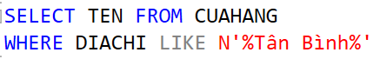

### Xuất kho có địa chỉ ở Tân Phú hoặc ở Tân Bình



### Xuất kho có diện tích lớn hơn 2300

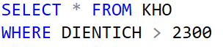

### những khuyến mãi bắt đầu từ tháng 5 năm 2023

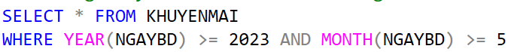

### Những phiếu nhập có ngày lập sau tháng 5 năm 2023

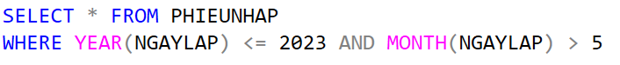

### Liệt kê những khách hàng nam và có họ Nguyễn

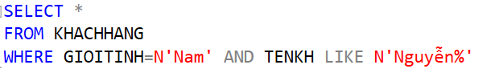

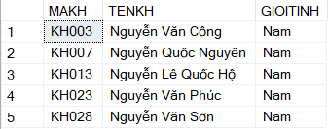

### Thông tin của khách hàng có mã KH005

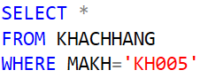



### Xuất những hóa đơn có tiền lớn hơn 300000

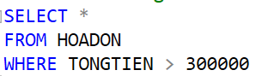

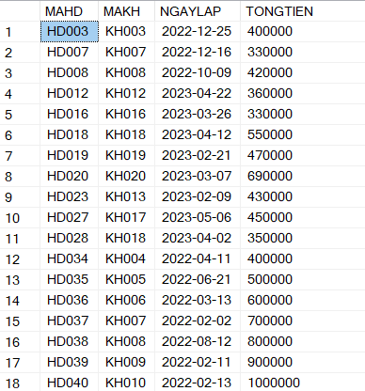

### Xuất thông tin nhân viên ở quận Gò Vấp

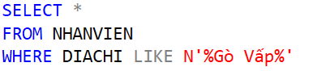

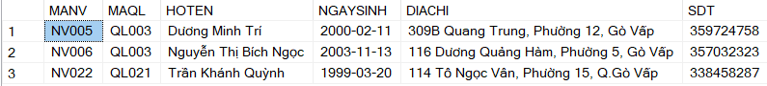

### Cho biết họ tên nhân các viên sinh năm 2000

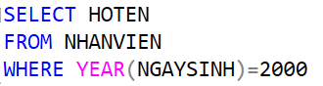

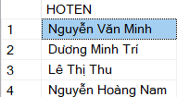

### Hóa đơn được lập vào tháng 05/2023.

### Cho biết thông tin của nhân viên Lê Kim Anh.

### Cho biết quản lý của nhân viên có MANV là NV030.

### Cho biết thông tin chương trình khuyến mãi sản phẩm cocacola.

### Cho biết khách hàng có mã khách hàng KH007 đã tích được bao nhiêu điểm hàng.

### Lấy mã và tên sản phẩm có giá bán từ 50000 đồng đến 100000 đồng:



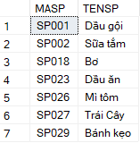

### Lấy tên và ngày sinh của các nhân viên có mã quản lý là QL00:



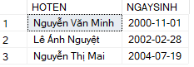

### Lấy tên của các nhà cung cấp có tên bắt đầu bằng chữ ‘D’:





### Lấy mã và tên sản phẩm có giá bán nhỏ hơn 10000 đồng:



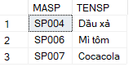

### Lấy mã và tên khuyến mãi có thời gian bắt đầu từ ngày 01/05/2023:



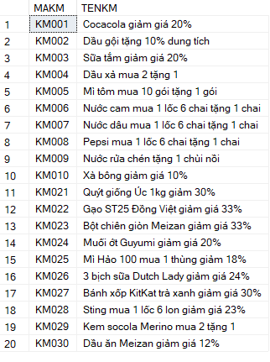

### Tìm tên những khách hàng là nam

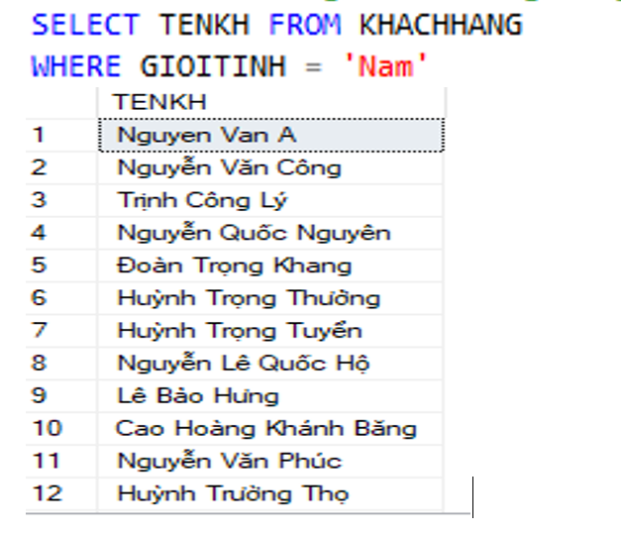

### Top 3 sản phẩm đầu tiên trong bảng



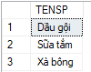

### Những sản phẩm có giá bán trên 20.000

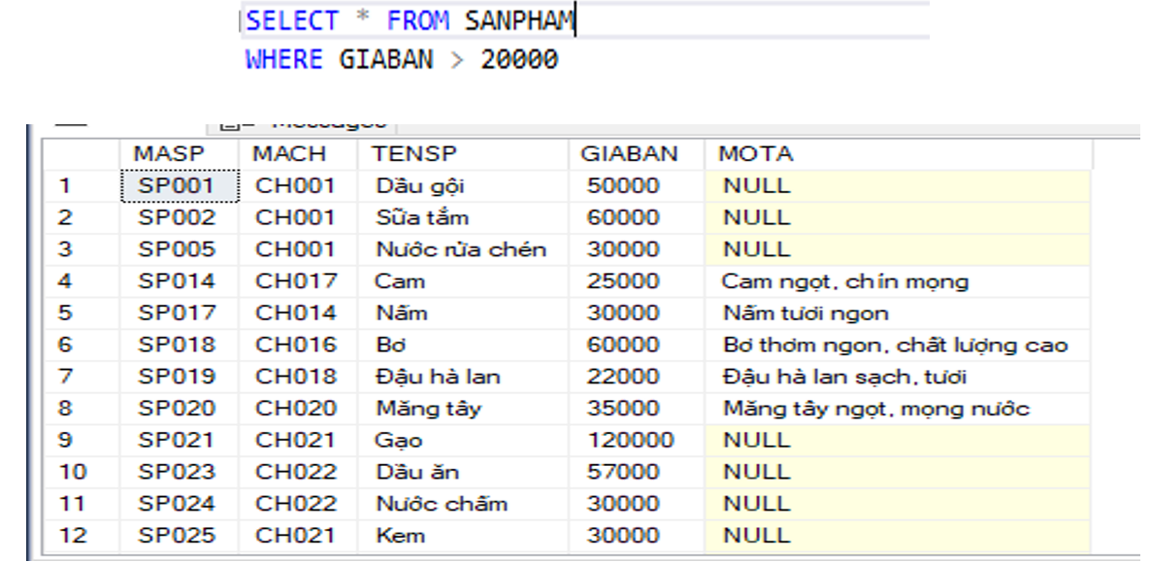

### Đếm số khách hàng nam và nữ

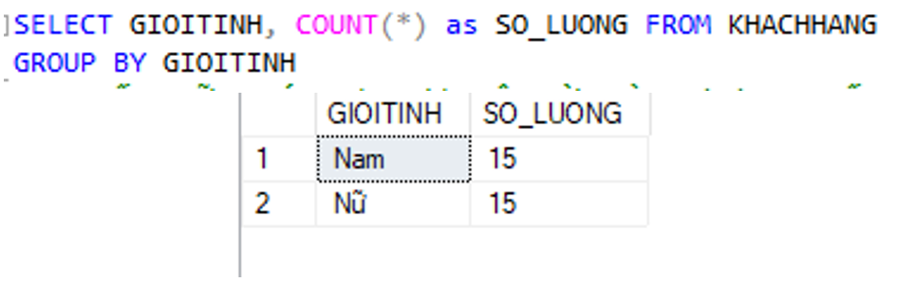

## Các câu truy vấn nâng cao

### Liệt kê các nhà cung cấp và số sản phẩm của nhà cung cấp đó



### Các nhà cung cấp cung cấp nhiều sản phẩm nhất

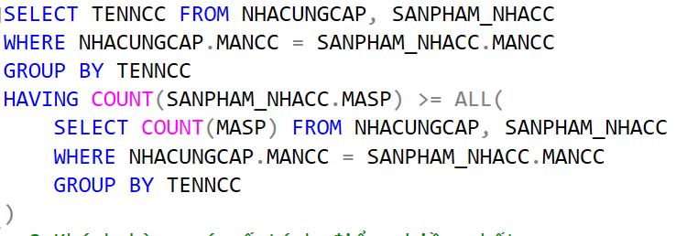

### Khách hàng có số tích điểm nhiều nhất

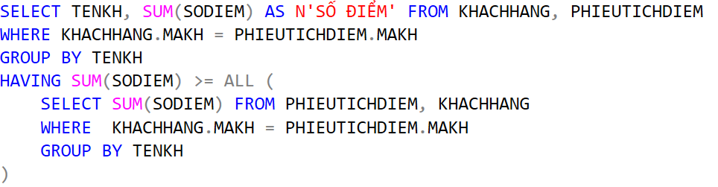

### Ai là người không quản lý bất kỳ cửa hàng nào

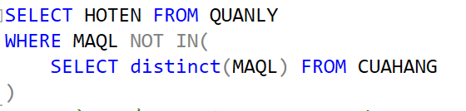

### Sản phẩm có giá bán cao nhất

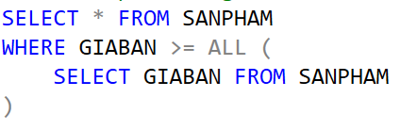

### Sắp xếp diện tích kho tăng dần

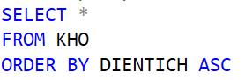

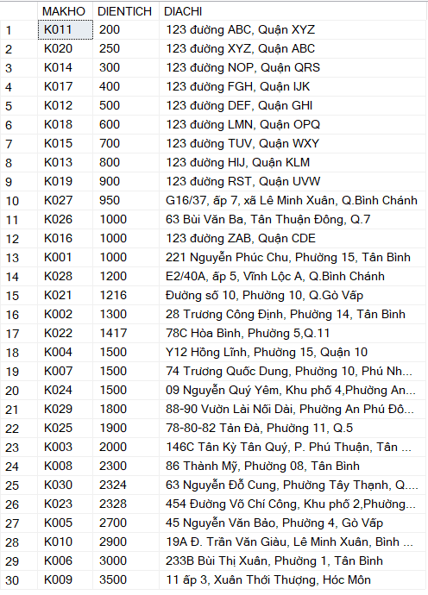

### Mã nhân viên và họ tên nhân viên phục vụ ít nhất 2 khách hàng

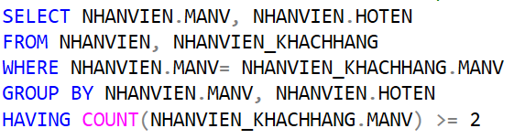

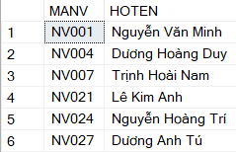

### cho biết thông tin kho có diện tích lớn nhất

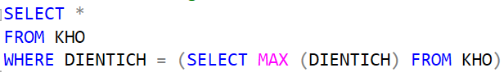



### Liệt kê danh sách tên nhân viên và số lượng khách hàng của từng nhân viên

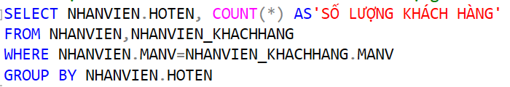

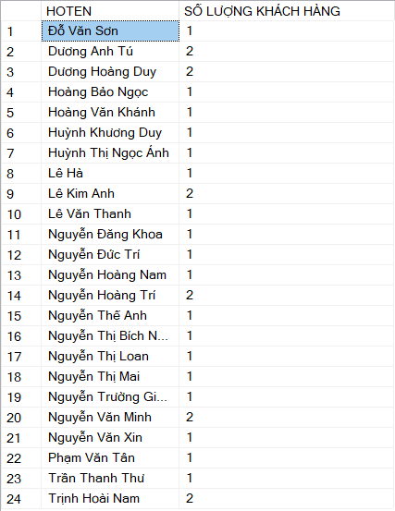

### Cho biết tên khách hàng và tổng tích điểm của khách hàng

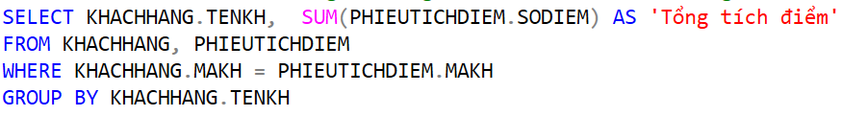

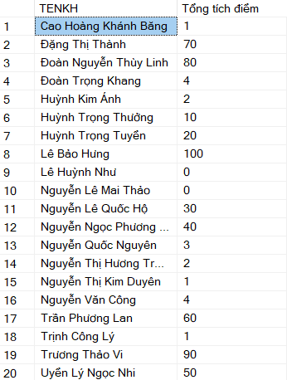

### Tìm họ tên khách hàng đã mua hóa đơn có trị giá cao nhất.

### In ra mã hóa đơn và trị giá hóa đơn trong tháng 04/2023 sắp xếp theo ngày tăng dần và trị giá hóa đơn giảm dần.

### Cho biết danh sách những nhân viên (MANV, HOTEN) có trên 2 khách hàng.

### Cho biết tên nhà cung cấp và ngày lập phiếu nhập của từng nhà cung cấp.

### Cho biết những Mã kho có ít nhất 2 quản lý

### Lấy tên và số lượng nhân viên của các quản lý có số lượng nhân viên lớn hơn hoặc bằng 2:

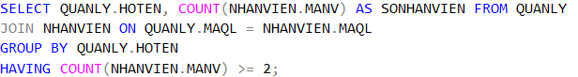

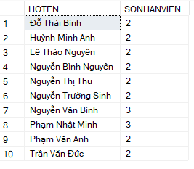

### Lấy tên và số điểm của các khách hàng có số điểm cao nhất trong bảng PHIEUTICHDIEM:

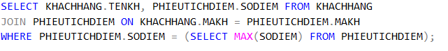



### Lấy tên và số lượng nhân viên của các quản lý có số lượng nhân viên ít nhất trong bảng NHANVIEN:

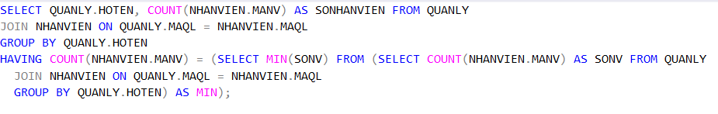

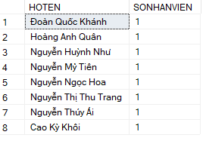

### Lấy tên và số lượng nhân viên của các quản lý có số lượng nhân viên nhiều nhất trong bảng NHANVIEN:

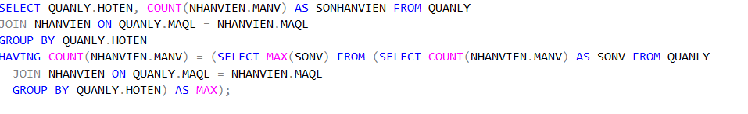

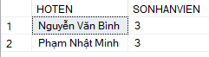

### Lấy tên và số điểm của các khách hàng có số điểm lớn hơn hoặc bằng trung bình số điểm của tất cả các khách hàng:

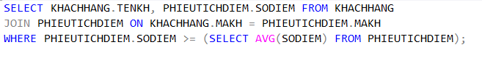

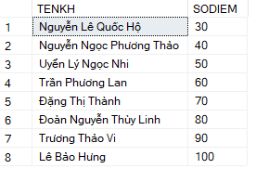

### Xuất những khách chi trên 1 triệu

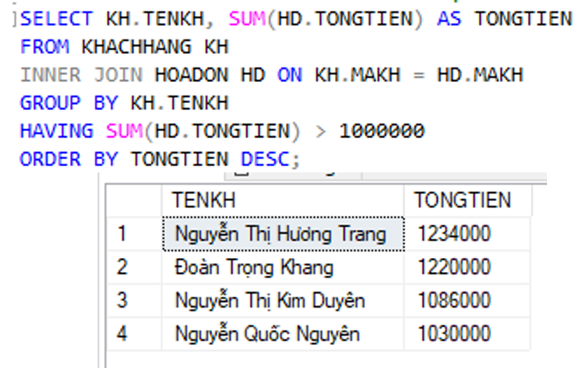

### Xuất tổng tiền bán hàng của mỗi tháng

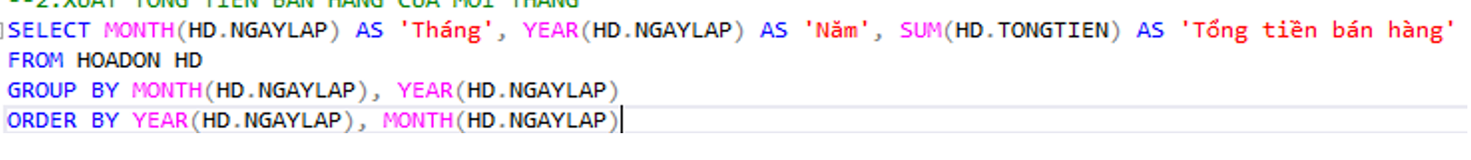

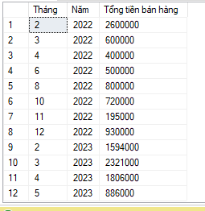

### Tìm số sản phẩm có trong mỗi cửa hàng

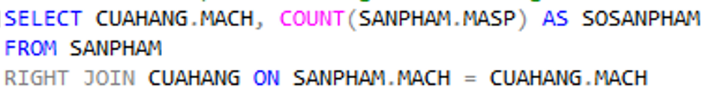

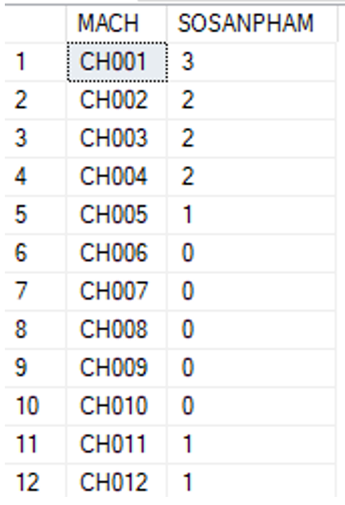

### Tên khách hàng có ít nhất 1 hóa đơn

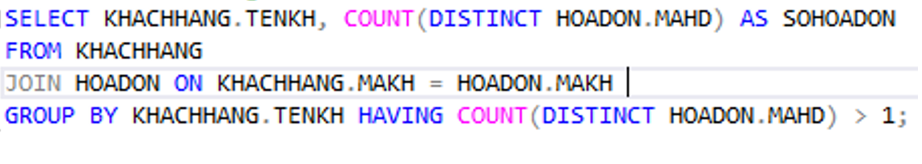

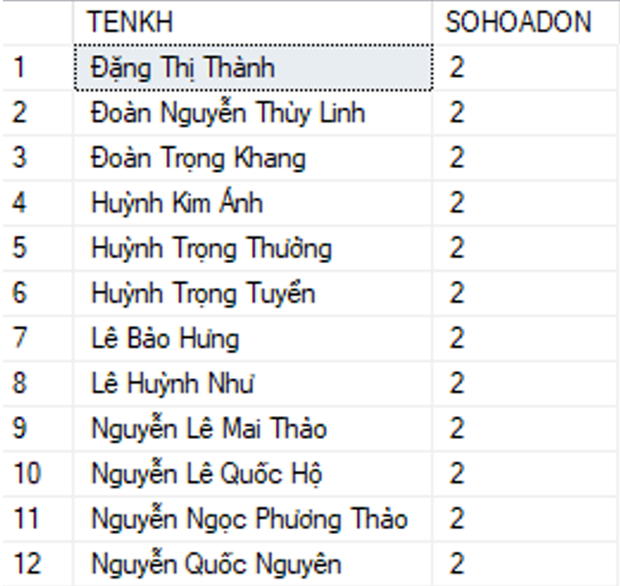

### Số sản phẩm khác nhau trong mỗi cửa hàng

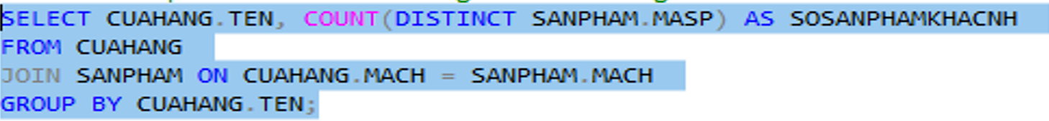

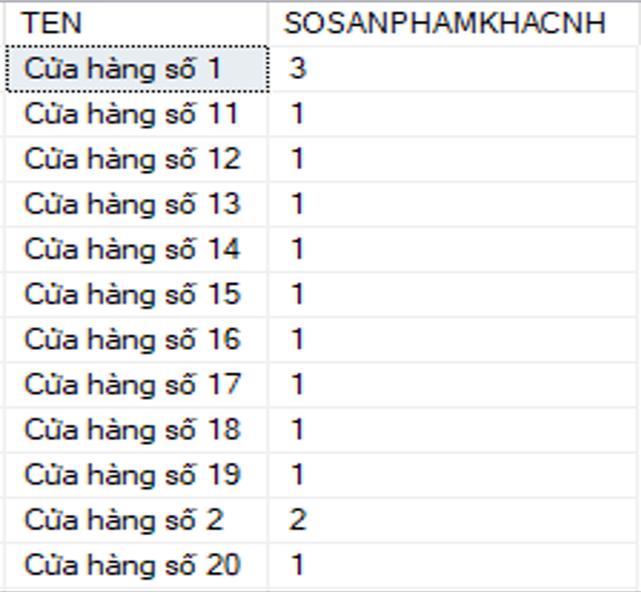

## Các câu ràng buộc toàn vẹn, trigger

### Dùng Default Constraint viết ràng buộc giá trị mặc định cho SODIEM là 5

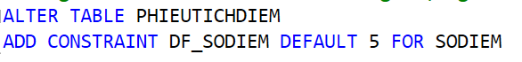

### Dùng Unique Constraint viết ràng buộc kiểm tra duy nhất cho cột MAKH



### Dùng Check Constraint viết ràng buộc miền giá trị cho DIENTICH

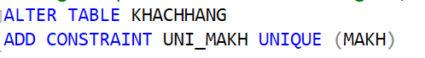

### Trigger kiểm tra khi nhập dữ liệu vào bảng HOADON thì TONGTIEN phải lớn hơn 0

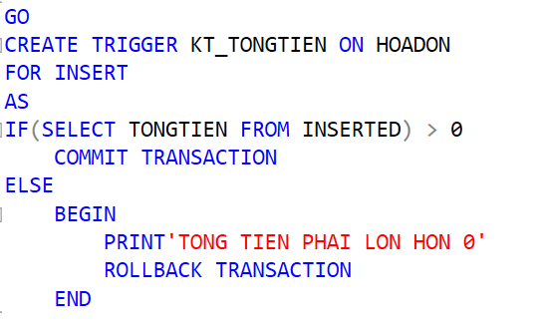

*thêm hóa đơn có tổng tiền nhỏ hơn 0

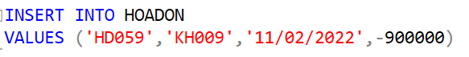

*kết quả

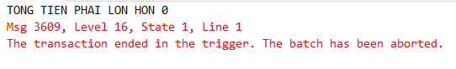

### Dùng Check Constraint viết ràng buộc giá trị chỉ định cho PHAI trong GIOITINH

### Dùng Unique Constraint viết ràng buộc kiểm tra duy nhất cho cột TENSP

### Dùng Default Constraint viết ràng buộc giá trị mặc định cho cột THOIGIAN

### Xây dựng trigger kiểm tra ràng buộc khóa ngoại ở bảng SANPHAM với SANPHAM_NHACC

### Thêm ràng buộc Check Constraint cho cột NGAYSINH của bảng NHANVIEN phải nhỏ hơn ngày hiện tại:



### Thêm ràng buộc Unique Constraint cho cột TENKM của bảng KHUYENMAI:



### Thêm ràng buộc Default Constraint cho cột TONGTIEN của bảng HOADON với giá trị mặc định là 0:



### Đặt Unique cho MASP là duy nhất



### Đặt giá bán mặt định là 10.000



### Cài đặt trigger kiểm tra diện tích của kho phải lớn hơn 0, nếu sai in ra thông báo lỗi.

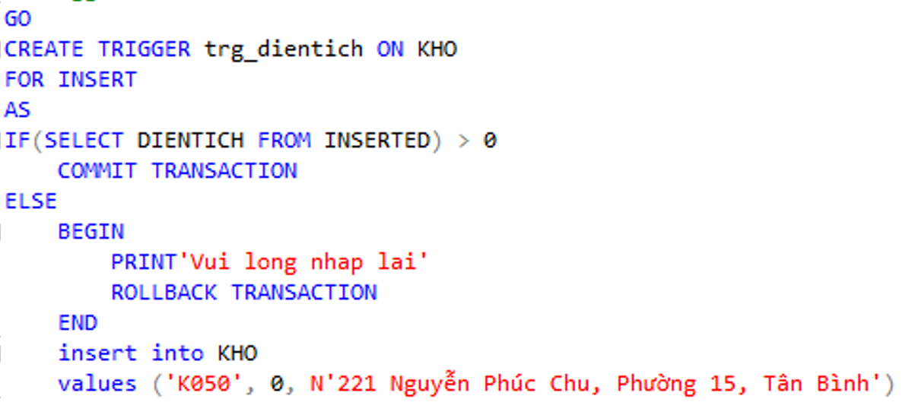

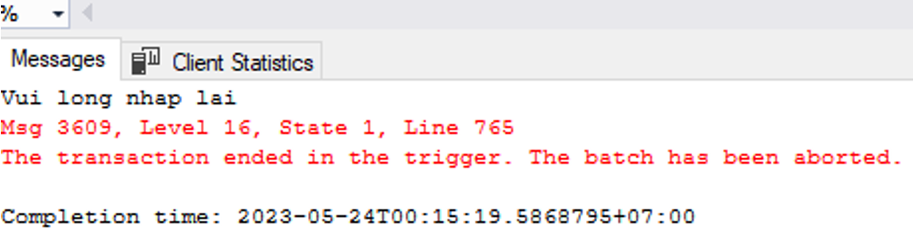

### Lấy mã và tên sản phẩm có giá bán từ 50000 đồng đến 100000 đồng:





### Lấy tên và ngày sinh của các nhân viên có mã quản lý là QL00:





### Lấy tên của các nhà cung cấp có tên bắt đầu bằng chữ ‘D’:





### Lấy mã và tên sản phẩm có giá bán nhỏ hơn 10000 đồng:





### Lấy mã và tên khuyến mãi có thời gian bắt đầu từ ngày 01/05/2023:





### Lấy tên và số lượng nhân viên của các quản lý có số lượng nhân viên lớn hơn hoặc bằng 2:





### Lấy tên và số điểm của các khách hàng có số điểm cao nhất trong bảng PHIEUTICHDIEM:





### Lấy tên và số lượng nhân viên của các quản lý có số lượng nhân viên ít nhất trong bảng NHANVIEN:





### Lấy tên và số lượng nhân viên của các quản lý có số lượng nhân viên nhiều nhất trong bảng NHANVIEN:





### Lấy tên và số điểm của các khách hàng có số điểm lớn hơn hoặc bằng trung bình số điểm của tất cả các khách hàng:





### Thêm ràng buộc Check Constraint cho cột NGAYSINH của bảng NHANVIEN phải nhỏ hơn ngày hiện tại:



### Thêm ràng buộc Unique Constraint cho cột TENKM của bảng KHUYENMAI:



### Thêm ràng buộc Default Constraint cho cột TONGTIEN của bảng HOADON với giá trị mặc định là 0:



### Hóa đơn được lập vào tháng 05/2023.

### Cho biết thông tin của nhân viên Lê Kim Anh.

### Cho biết quản lý của nhân viên có MANV là NV030.

### Cho biết thông tin chương trình khuyến mãi sản phẩm cocacola.

### Cho biết khách hàng có mã khách hàng KH007 đã tích được bao nhiêu điểm hàng.

### Tìm họ tên khách hàng đã mua hóa đơn có trị giá cao nhất.

### In ra mã hóa đơn và trị giá hóa đơn trong tháng 04/2023 sắp xếp theo ngày tăng dần và trị giá hóa đơn giảm dần.

### Cho biết danh sách những nhân viên (MANV, HOTEN) có trên 2 khách hàng.

### Cho biết tên nhà cung cấp và ngày lập phiếu nhập của từng nhà cung cấp.

### dùng Check Constraint viết ràng buộc giá trị chỉ định cho PHAI trong GIOITINH

dùng Unique Constraint viết ràng buộc kiểm tra duy nhất cho cột TENSP

dùng Default Constraint viết ràng buộc giá trị mặc định cho cột THOIGIAN

### Xây dựng trigger kiểm tra ràng buộc khóa ngoại ở bảng SANPHAM với SANPHAM_NHACC



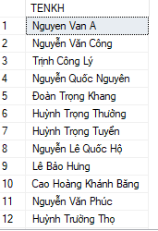

### Top 3 sản phẩm đầu tiên trong bảng







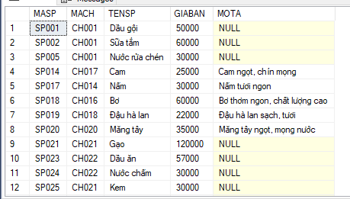



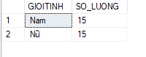

### Xuất những khách có chi tiêu trên 1 triệu đồng

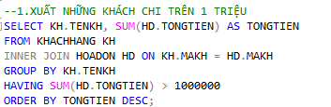

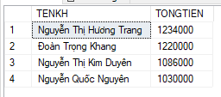

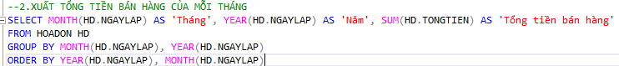



### Số sản phẩm có trong của hàng

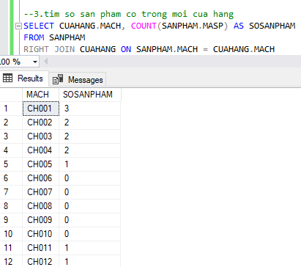

### Tên khách hàng có ít nhất 1 hóa đơn

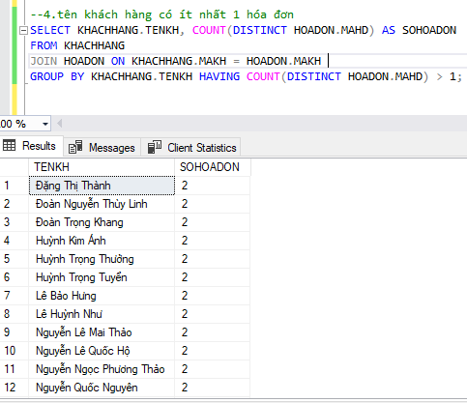

### Số sản phẩm khác nhau trong mỗi cửa hàng

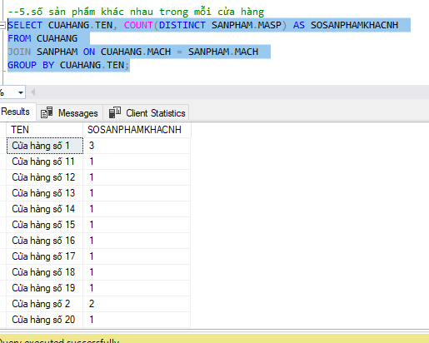

### Cài đặt cho MASP là duy nhất

### cài đặt trigger cho diện tích phải lớn hơn 0

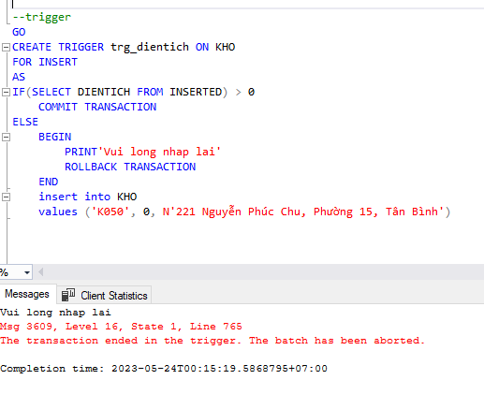

HẾT